Zestaw obiadowy dla 12 osób - niezbędne wyposażenie w każdym domu
Od niedawna mieszkasz we własnym domu i kupujesz wyposażenie? Zainwestuj w ponadczasowe przedmioty dobrej jakości, a na pewno będą służyć przez lata.

Zestaw obiadowy dla 12 osób - jaki wybrać?
Jeżeli planujesz zakup wartościowych rzeczy, jak zestaw obiadowy dla 12 osób, decyduj się na produkty wysokiej jakości. Porcelana klasy premium potrafi służyć przez wile lat i pozostawać w idealnym stanie. Jeżeli chodzi o wzory, najlepsze są te ponadczasowe. Delikatny kolor z minimalistycznym wzorem to zawsze bezpieczne rozwiązanie, ale zarazem niezwykle eleganckie i gustowne. Każde spotkanie Wigilijne, Wielkanocne, czy inne rodzinne przyjęcie nabierze dzięki pięknej zastawie niezwykłego charakteru. Zestaw obiadowy dla 12 osób to rozwiązanie dla dużych rodzin i osób, chętnie wyprawiających przyjęcia oraz zapraszających gości.

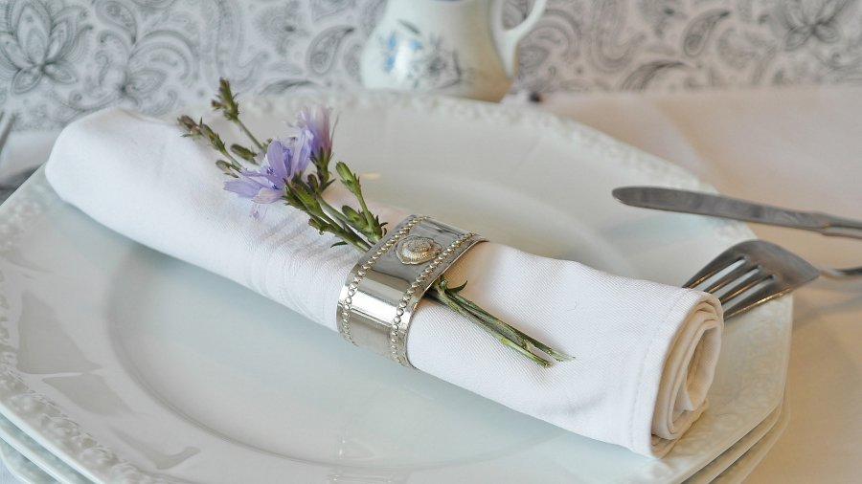
Gdzie kupować zastawę stołową?
Wielu naszych krajowych producentów porcelany jest cenionych i lubianych w całej Europie. Przy zakupach zestawu obiadowego dla 12 osób warto przejrzeć oferty lokalnych firm. Są cechy, które każdy komplet powinien posiadać. Przede wszystkim wysoka jakość materiałów, z jakich zostały zrobione naczynia, praktyczny wzór, który nie wyjdzie z mody po jednym sezonie oraz dbałość o detal. Komplety, które spełnią te wymagania, z pewnością będą służyć długo i cieszyć oko gospodarzy oraz gości.

